5 técnicas de la computación blanda:

Descripción:

1. **Redes neuronales:** Las redes neuronales artificiales (RNAs) son modelos computacionales que surgieron como un intento de conseguir formalizaciones matemáticas acerca de la estructura del cerebro. Las RNAs imitan la estructura hardware del sistema nervioso, centrándose en el funcionamiento del cerebro humano, basado en el aprendizaje a través de la experiencia, con la consiguiente extracción de conocimiento a partir de la misma. [1]

Arquitectura (Esquema):

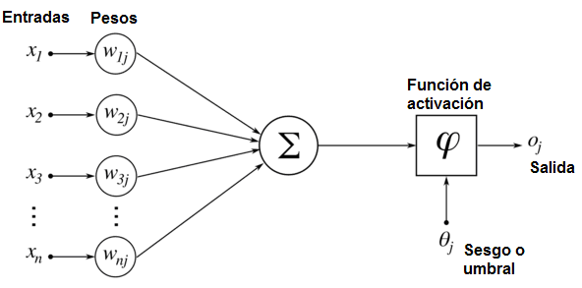

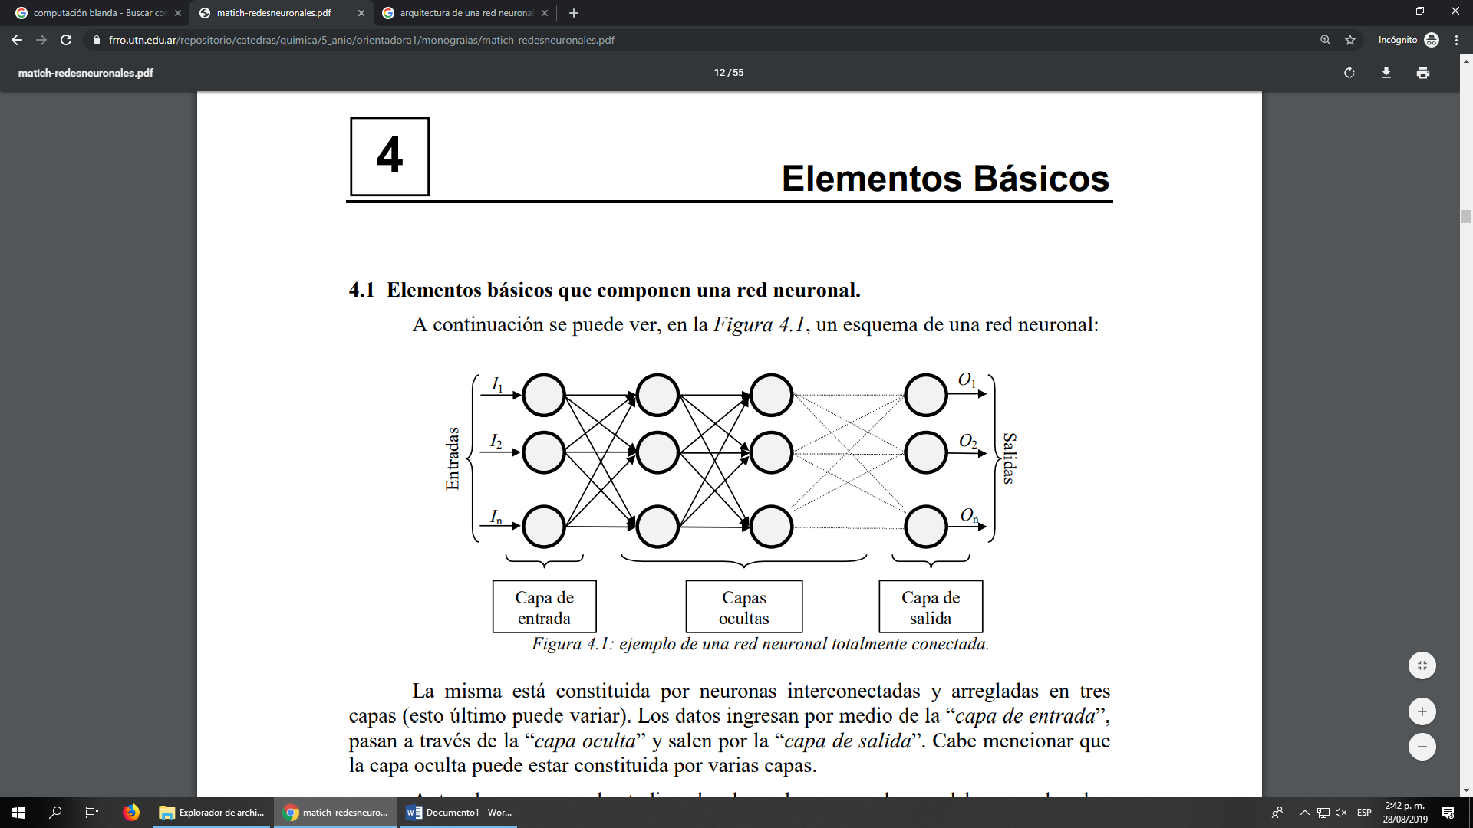

*Imagen 1. [2]*

*Ejemplos:*

Reconocimiento de imágenes: las redes neuronales artificiales pueden resolver problemas como el análisis de fotos para objetos específicos. Tales algoritmos se pueden implementar para distinguir perros de gatos. Más importante aún, las redes neuronales se han implementado para diagnosticar cánceres usando solo [información de la forma de célula](http://bio.biologists.org/content/5/3/289).

Finanzas: las redes neuronales se han utilizado para calcular la predicción del tipo de cambio y el rendimiento del stock durante casi 30 años. Las redes neuronales también se usan para determinar puntajes de crédito, aprendiendo a identificar correctamente los riesgos de crédito buenos o pobres.

Telecomunicaciones: las redes neuronales se han utilizado en empresas de telecomunicaciones para optimizar el enrutamiento y la calidad del servicio evaluando el tráfico de la red en tiempo real. [3]

Herramientas:

* tensor flow.
* Caffe
* Caffe 2
* Onnx
* Matlab

1. **Lógica difusa:**

Es definida como un sistema matemático que modela funciones no lineales y convierte unas “entradas” en “salidas” acorde con los planteamientos lógicos que usa el razonamiento aproximado. Se fundamenta en los denominados conjuntos borrosos y un sistema de inferencia difuso basada en reglas de la forma “sí…, entonces”, donde los valores lingüísticos de la premisa y el consecuente están definidos por conjuntos borrosos; es así como las reglas siempre convierten un conjunto impreciso en otro. [4].

Esquema: 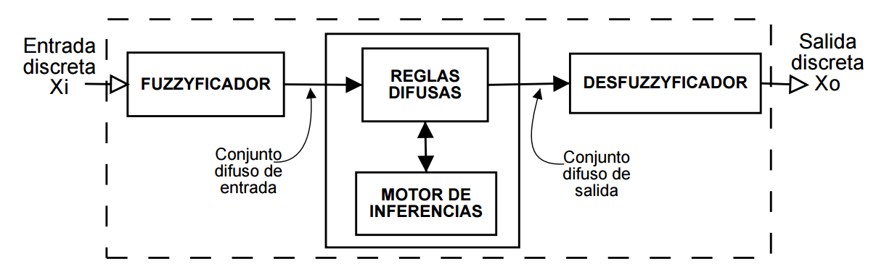

*Imagen 2.*

**Ejemplos de uso:**

* Sistemas de control de acondicionadores de aire
* Sistemas de foco automático en cámaras fotográficas
* Electrodomésticos familiares (frigoríficos, lavadoras...)
* Optimización de sistemas de control industriales
* Sistemas de escritura
* Mejora en la eficiencia del uso de combustible en motores
* Sistemas expertos del conocimiento (simular el comportamiento de un experto humano)
* Tecnología informática
* Bases de datos difusas: Almacenar y consultar información imprecisa. Para este punto, por ejemplo, existe el lenguaje [FSQL](https://es.wikipedia.org/wiki/FSQL).
* ...y, en general, en la gran mayoría de los sistemas de control que no dependen de un Sí/No.[5]

En [Inteligencia artificial](https://es.wikipedia.org/wiki/Inteligencia_artificial), la *lógica difusa*, o *lógica borrosa* se utiliza para la resolución de una variedad de problemas, principalmente los relacionados con control de procesos industriales complejos y sistemas de decisión en general, la resolución y la compresión de datos. [5]

Herramientas:

* fuzzyTECH: software development tools for fuzzy logic
* jFuzzyLogic: Open Source Fuzzy Logic
* mbFuzzIT: a package of Java classes for Fuzzy inference
* Metarule: rule based language for expressing knowledge
* SINE: Simple INference Engine
* Source code on Neural Networks and Fuzzy Systems by the Research group NNandFS (Magdeburg).
* Type-2 Fuzzy Logic Software
* XFuzzy: Fuzzy system development environment

1. **Sistemas Expertos.**

**Descripción:**

Los sistemas expertos utilizados en inteligencia artificial son software que emula el comportamiento de un experto humano en la solución de un problema. Los sistemas expertos funcionan de manera que almacenan conocimientos concretos para un campo determinado y solucionan los problemas, utilizando esos conocimientos, mediante deducción lógica de conclusiones. Con ellos se busca una mejora en calidad y rapidez de respuestas dando así lugar a una mejora de la productividad del experto. [6]

**Arquitectura:**

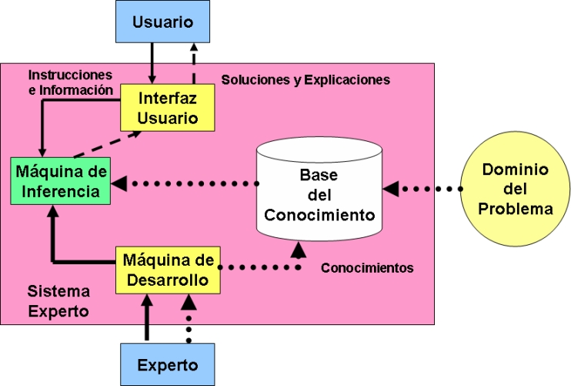

*Imagen 3 [7].*

**Ejemplos de uso:**

* Video juegos (Nintendo, SEGA)
* Telefonía celular
* Cajeros automáticos
* Programas computacionales de uso general [8]

**Herramientas disponibles:**

* MEDTOOL
* GOLD WORKS II
* Art
* Loops
* Kee
* Humble
* Emycin [9]

**4. Algoritmos Genéticos.**

**Descripción:**

Un algoritmo es una serie de pasos que describen el proceso de búsqueda de una solución a un problema concreto. Y un algoritmo genético es cuando se usan mecanismos que simulan los de la evolución de las especies de la biología para formular esos pasos. Es una técnica de inteligencia artificial inspirada en la idea de que el que sobrevive es el que está mejor adaptado al medio, es decir la misma que subyace a la teoría de la evolución que formuló Charles Darwin y que combina esa idea de la evolución con la genética.[10]

**Esquema:**

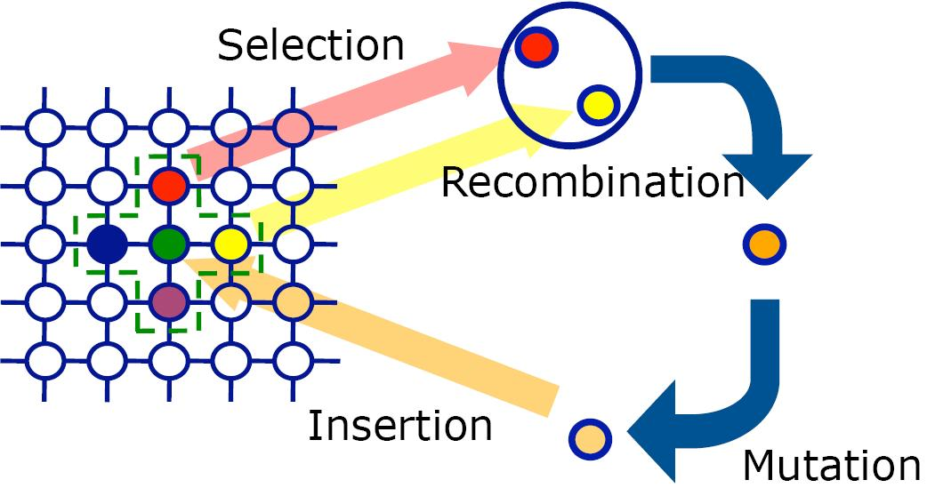

1. <https://books.google.com.co/books?id=X0uLwi1Ap4QC&printsec=frontcover&dq=redes+neuronales&hl=es&sa=X&ved=0ahUKEwjpt4TspqbkAhVk1lkKHbiTCi4Q6AEIKDAA#v=onepage&q=redes%20neuronales&f=false>
2. <https://www.frro.utn.edu.ar/repositorio/catedras/quimica/5_anio/orientadora1/monograias/matich-redesneuronales.pdf>
3. <https://adictec.com/que-son-las-redes-neuronales/#3_Ejemplos_de_Redes_Neuronales>
4. <https://books.google.com.co/books?id=iCiiyyCFZuIC&pg=PA148&dq=logica+difusa+definici%C3%B3n&hl=es&sa=X&ved=0ahUKEwjUzNG8rKbkAhXMqFkKHew3DMwQ6AEIKDAA#v=onepage&q=logica%20difusa%20definici%C3%B3n&f=false>
5. <https://es.wikipedia.org/wiki/L%C3%B3gica_difusa>
6. <http://cblanda.blogspot.es/1479176514/sistema-experto/>
7. <https://www.google.com/search?q=sistemas+expertos+arquitectura&source=lnms&tbm=isch&sa=X&ved=0ahUKEwj3hcnir6bkAhVOpFkKHYxwDY8Q_AUIESgB&biw=1920&bih=969#imgrc=JALk2S56bOeDRM:>
8. <https://www.google.com/imgres?imgurl=https%3A%2F%2Fimage.slidesharecdn.com%2Finteligencia-artificial-y-sistemas-expertos-120828201651-phpapp02%2F95%2Finteligencia-artificialysistemasexpertos-65-728.jpg%3Fcb%3D1346185269&imgrefurl=https%3A%2F%2Fes.slideshare.net%2FAlejandrojpt%2Finteligencia-artificialysistemasexpertos&docid=LHxx_2llQr93WM&tbnid=rIias2ceyE-YaM%3A&vet=10ahUKEwia6dSBsKbkAhVvrlkKHfuLAGUQMwhFKAAwAA..i&w=728&h=546&bih=969&biw=1920&q=sistemas%20expertos%20ejemplos%20de%20uso&ved=0ahUKEwia6dSBsKbkAhVvrlkKHfuLAGUQMwhFKAAwAA&iact=mrc&uact=8>
9. <https://es.slideshare.net/poli1971/sistemas-expertos-45949915>
10. <https://elpais.com/elpais/2019/01/31/ciencia/1548933080_909466.html>